Метод декомпозиції. Множення великих цілих чисел
Багато корисних алгоритмів мають рекурсивну структуру: для вирішення задачі сортування вони рекурсивно викликають самі себе один або кілька разів, щоб вирішити допоміжну задачу, що має безпосереднє відношення до поставленого завдання. Такі алгоритми часто розробляються за допомогою методу декомпозиції, або розбиття: складне завдання розбивається на декілька більш простих, які подібні вихідній задачі, але мають менший обсяг; далі ці допоміжні завдання вирішуються рекурсивним методом, після чого отримані рішення комбінуються з метою отримати рішення вихідної задачі.
Парадигма, що лежить в основі методу декомпозиції "розділяй і володарюй", на кожному рівні рекурсії включає в себе три етапи.
1. Розподіл задачі на декілька підзадач.
2. Підкорення - рекурсивне рішення одержаних підзадач. Коли об'єм підзадачі досить малий, виділені підзадачі вирішуються безпосередньо.
3. З'єднання - комбінування рішення вихідної задачі з рішень допоміжних задач.
Для демонстрації ідеї, що лежить в основі алгоритму, розглянемо множення двух двухзначних чисел 23 та 14. Ці числа можна представити наступним чином:

23=2∙10¹+3∙10⁰ і 14=1∙10¹+4∙10⁰

Перемножимо їх:

23∙14= (2∙10¹+3∙10⁰) ∙ (1∙10¹+4∙10⁰ ) = (2∙1) ∙ 10² + (3∙1 + 2∙4) ∙ 10¹ + (3∙4) ∙ 10⁰

Дана формула дає нам вірну відповідь – 322, але в ній використовується чотири множення цифр, що і при множенні в стовпчик. Середній член можна знайти за допомогою тільки однієї дії множення, скориставшись тим, що нам вже відомі добутки (2∙1) і (3∙4):

3∙1 +2∙4 = (2+3) ∙ (1+4) - (2∙1) - (3∙4)

Для будь-якої пари двухзначних чисел a = a₁a_{0 і} b = b₁b₀ іх добуток c можна вичислити за формулою:

c = a ∙b = c₂ ∙ 10² + c₁ ∙ 10¹ + c₀,
де
c₂ = a₁ ∙ b₁ – добуток перших чисел;
c₀ = a₀ ∙ b₀ – добуток других чисел;
c₁ = (a₁ +a₀) ∙ (b₁ + b₀) – (c₂ + c₀) – добуток суми чисел a на суму цифр b мінус сума c₂ і c₀.

Множення довгих цілих чисел
Нехай потрібно обчислити добуток двох n–бітових цілих чисел X таY. Звичайний алгоритм обчислення добутку пов’язаний з обчисленням n проміжних значень розмірності n і тому його час роботи рівний Ɵ(n²) . Один з варіантів методу декомпозиції полягає у розбитті чисел X та Y на два числа по 2^{n/2} бітів кожне

A | B
X:= X= A2^{n/2} + B

C | D
Y:= Y=C2^{n/2} + D

Добуток можна записати у вигляді
XY = AC2^{n} + (AD + BC)2^{n/2} +BD
Для цього треба виконати 4 множення, 3 додавання і 2 зсуви. Тоді для загальної кількості операцій T(n) можна записати
T(1) = 1
T(n) = 4T(n/2) + cn .
Розв’язок останнього рекурсивного рівняння є величиною Ɵ(n²).
Задача. Довести останнє твердження.
Для покращення цієї оцінки потрібно так розбити задачу на підзадачі, щоб зменшити кількість підзадач. Цього можна досягти з використанням наступної формули:
XY = AC2^{n} + [(A - B)(D - C) + AC + BD]2^{n/2} + BD.
Тоді
T(1) = 1,
T(n) = 3T(n/2) + cn .

Розв’язком є T(n) = O(n^{log}₂³) = O(n^{1,59}).’

Алгоритм Штрассена
Алгоритм Штрассена призначений для швидкого множення матриць. Він був розроблений Фолькером Штрассеном в 1969 році і є узагальненням методу множення Карацуби на матриці. Цей алгоритм дозволяє швидше за стандартний спосіб множити матриці. На практиці це відчутно на великих матрицях, але існує ще більш швидкий алгоритм Копперсміта-Вінограда для множення дуже великих матриць.
На відміну від традиційного алгоритму множення матриць
(за формулою c_{ik} = Σ a_{ij}b_{jk}), який виконується за час O(N³) = O(N^{log}₂⁸), алгоритм Штрассена множить матриці за час O(N^{log}₂^{7+o(1)}) ≈ O(N^{2.8074}), що дає виграш на великих щільних матрицях починаючи, приблизно, з матриць розміру 64 × 64.

Алгоритм
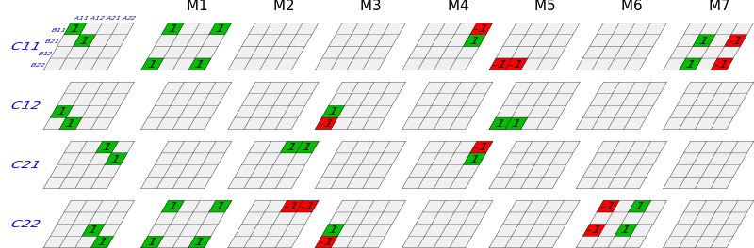
У лівій колонці представлення множення матриць 2x2. Наївне множення матриць вимагає одне множення для кожного «1» в лівій колонці. Кожен з решти стовпців являє собою єдине з 7 множень в алгоритмі, і сума стовпців дає повне матричне множення зліва.

Нехай A, B — дві квадратні матриці над кільцем R. Ми можемо обчислити матрицю C, як:
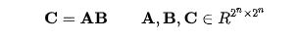
Якщо матриці A,B, не типу 2^{n} x 2^{n} заповнюємо відсутні рядки і стовпці нулями. При цьому ми отримуємо зручні для рекурсивного множення розміри, але втрачаємо ефективність за рахунок додаткових непотрібних множень.
Розділимо матриці A,B і C на рівні за розміром блочні матриці
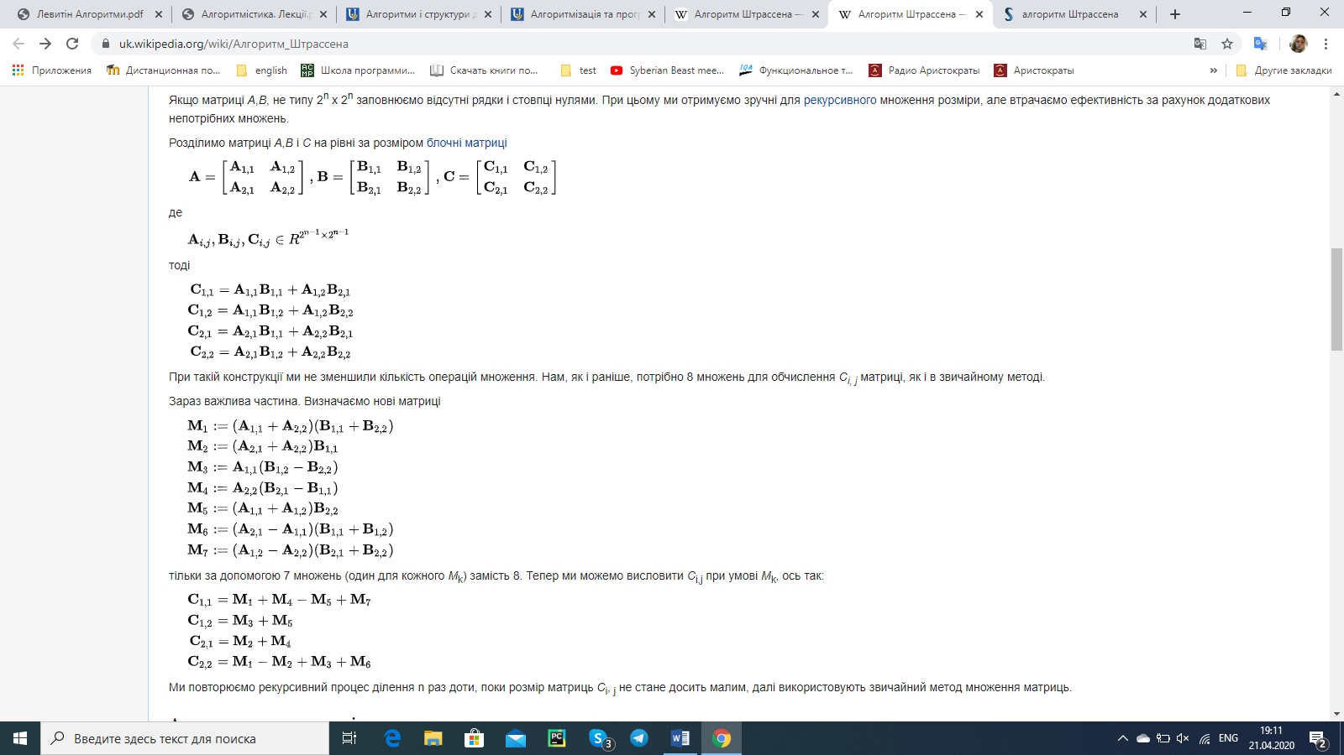
де
тоді

При такій конструкції ми не зменшили кількість операцій множення. Нам, як і раніше, потрібно 8 множень для обчислення C_{i, j} матриці, як і в звичайному методі.

Визначаємо нові матриці
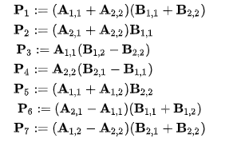
тільки за допомогою 7 множень (один для кожного M_{k}) замість 8. Тепер ми можемо висловити C_{i,j} при умові M_{k}, ось так:
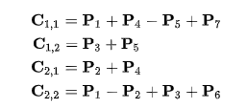
Ми повторюємо рекурсивний процес ділення n раз доти, поки розмір матриць C_{i}, _{j} не стане досить малим, далі використовують звичайний метод множення матриць.

Асимптотична складність
Стандартне множення матриць займає приблизно 2N₃ (де N = 2^{n}) арифметичних операцій (додавання і множення); асимптотична складність O (N³).
Число додавань і множень, необхідних в алгоритмі Штрассена може бути розрахована наступним чином: нехай f(n) число операцій для 2^{n} × 2^{n} матриці. Тоді, за рекурсивним застосуванням алгоритму Штрассена, ми бачимо, що f(n) = 7f(n-1) + L4^{n}, з деякою постійною L, яка залежить від кількості доповнень, виконаних в кожному застосуванні алгоритму. Отже f(n) = (7 + o(1))^{n}, тобто асимптотична складність для множення матриць розміру N = 2^{n} використовуючи алгоритм Штрассена є
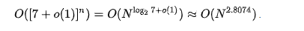
Ранг
Ранг є важливим поняттям в асимптотичній складності матричного множення. Ранг ɸ : А x B→C над полем F визначається як неправильне позначення.
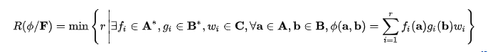
Іншими словами, ранг білінійного відображення - це довжина його найкоротшого білінійного обчислення. Існування алгоритму Штрассена показує, що ранг матриці 2×2 здійснює множення не більше ніж сім разів. Щоб переконатися в цьому, розглянемо цей алгоритм (поряд зі стандартним алгоритмом) в таблиці для обчислення матриць.
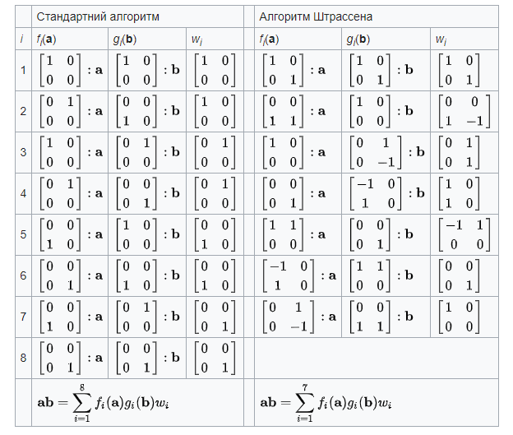

Алгоритм Винограда-Штрассена
Існує модифікація алгоритму Штрассена, для якого вимагається 7 множень та 15 додавань (замість18для звичайного алгоритму Штрассена). Матриці A,B і C діляться на блокові підматриці.
Обчислюються проміжні матриціS1 —S8,P1 —P7,T1 —T2
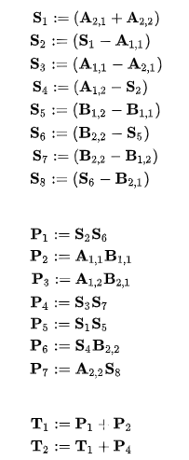
Елементи матриці C обчислюються за формулами
